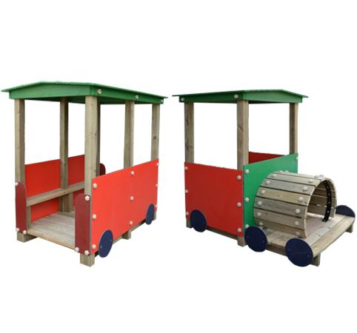

Descrizione:
Trenino, gioco adatto a bambini dai 2 ai 12 anni,
composto da: 1 modulo a locomotiva con tetto,
tunnel, pedana e pannelli di contenimento in HPL
colorato, modulo carrozza con tetto, pedana, panca e
pannelli di contenimento. Dimensioni singolo modulo:
200x110x150 (h).
Si consiglia una zona di sicurezza di 500x400 cm e
una manutenzione annuale. Tutti i nostri legni sono
realizzati in pino nordico con impregnazione ecologica
a pressione che permette una protezione ottimale e
duratura del legno all'esterno
Categoria : Trenini da esterno
Codice: EP02052

